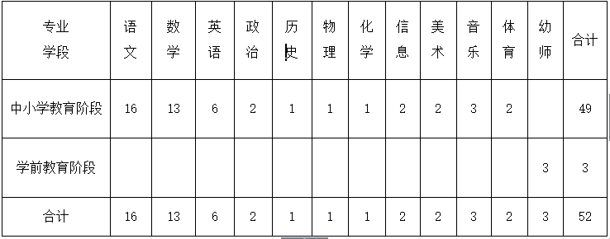
招聘名额
信息登记：报名者请打开以下链接https://www.wenjuan.com/s/FnmIryf/或手机扫描右边二维码，进行报名信息登记。


